
TECNOLÓGICO SUPERIOR DE JALISCO
CAMPUS LA HUERTA TRABAJO:
ACT. 4. COMUNICACIÓN POR SSH
ASIGNATURA:
TALLER DE SOS
CARRERA:
INGENIERÍA EN SISTEMAS COMPUTACIONALES, ISIC 2010-224
ALUMNO:
BRANDON RAMOS
NUMERO DE CONTROL: 230112489
PROFESOR:
JUAN CARLOS RODRÍGUEZ
LA HUERTA, JALISCO. 10/02/2026

Práctica 1: Instalación de frameworks
Instalación y configuración de herramientas necesarias para el funcionamiento de los frameworks.

* Antes de realizar las siguientes instalaciones de los frameworks se requiere actualizar los paquetes del sistema para obtener un mejor resultado.
Para actualizar paquetes en Fedora se utiliza el siguiente comando:
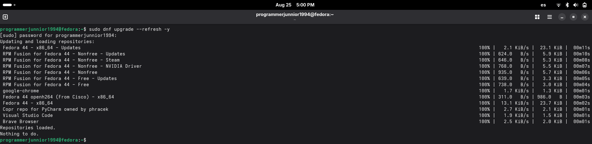
sudo dnf upgrade –refresh -y

Instalación de node + express en Fedora (linux)
Como primer paso debemos instalar instalar nmv con: curl -o- https://raw.githubusercontent.com/nvm-sh/nvm/v0.40.7/install.sh | bash
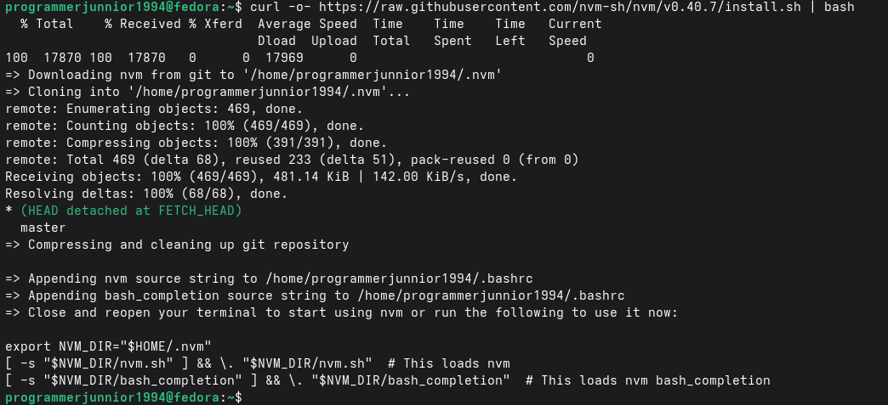

Ejecutamos el siguiente comando: \. "$HOME/.nvm/nvm.sh"
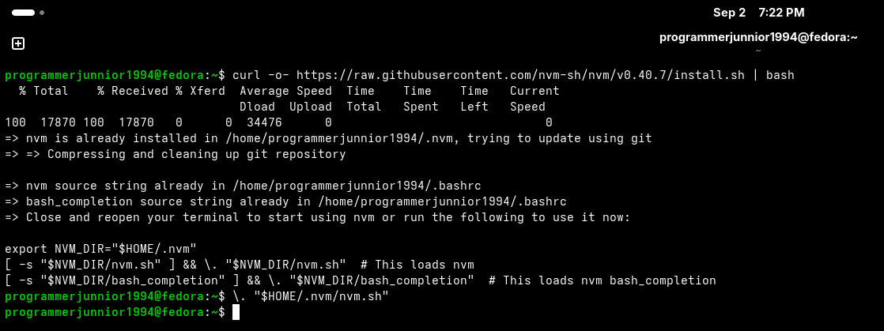
Ahora descargamos Node.js 24 con: nvm install 24
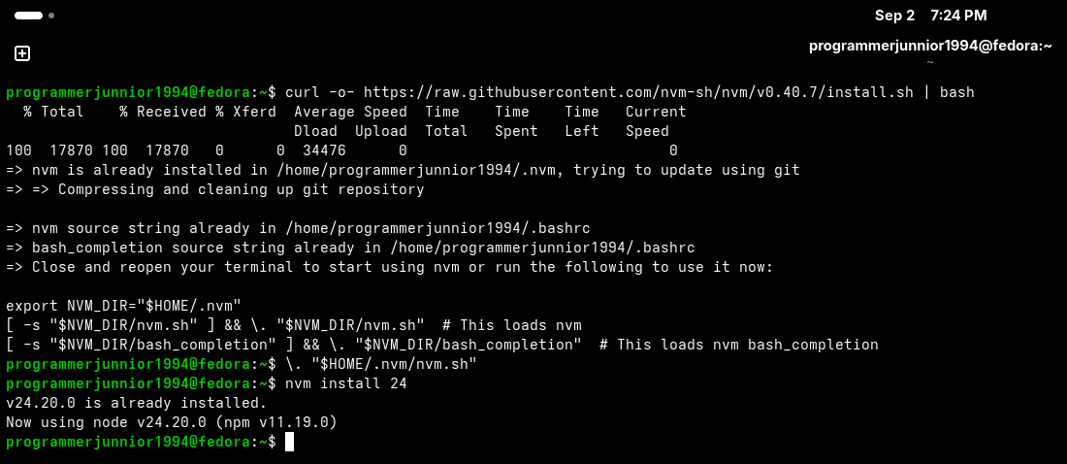
Instalamos express con: npm install express
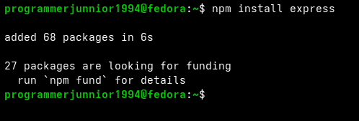

Istalar nodemon: npm install -g nodemon
Para levantar el framework y revisar que todo se haya instalado correctamente utilizamos: npm run dev
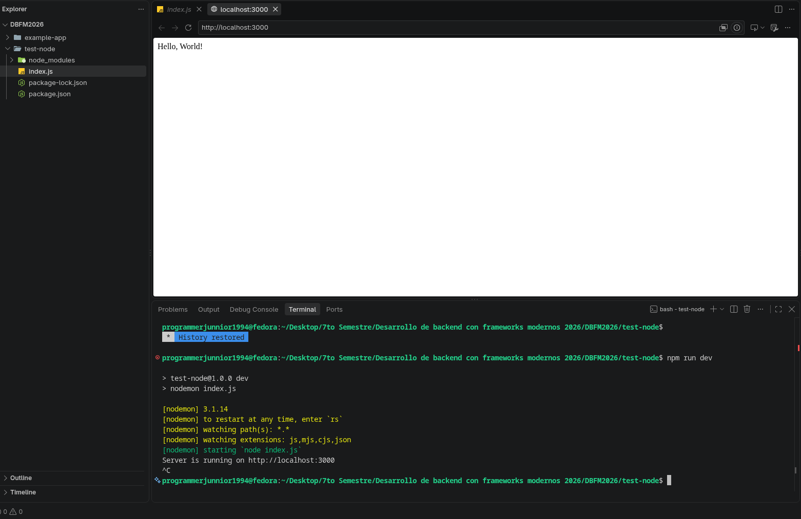

Instalación de Laravel en Fedora (Linux)
Para poder instalar Laravel en nuestro equipo de cómputo debemos de seguir los siguientes pasos.
El primer comando para la instalación es el siguiente (instalación de PHP y Composer): /bin/bash -c "$(curl -fsSL https://php.new/install/linux/8.5)"
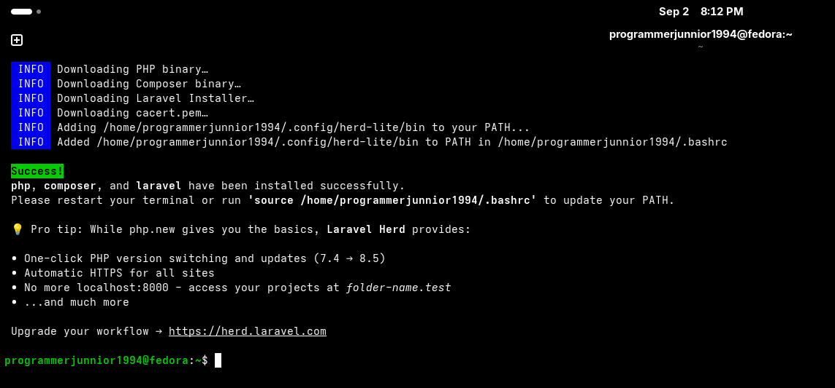
El siguiente paso es instalar el instalador de Laravel vía Composer:
composer global require laravel/installer
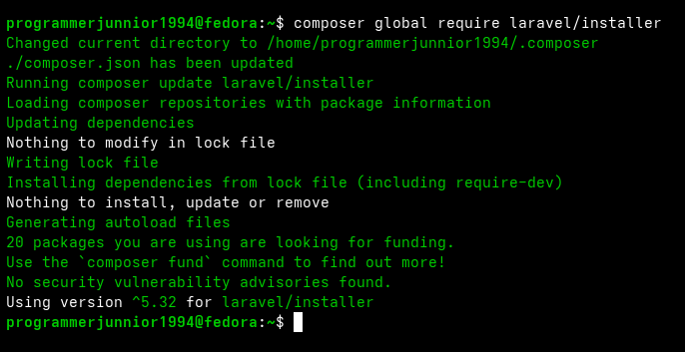
El paso anterior es el último para la instalación de Laravel. Para crear un proyecto con Laravel sigue los siguientes pasos;
Creamos una carpeta en la que se guardará nuestro proyecto, abrimos la carpeta en VSCode y en la consola ejecutamos el siguiente comando para crear un proyecto de Laravel: laravel new example-app
Al ejecutar este comando nos mostrará unas pequeñas configuraciones que debemos de escoger para crear el proyecto:
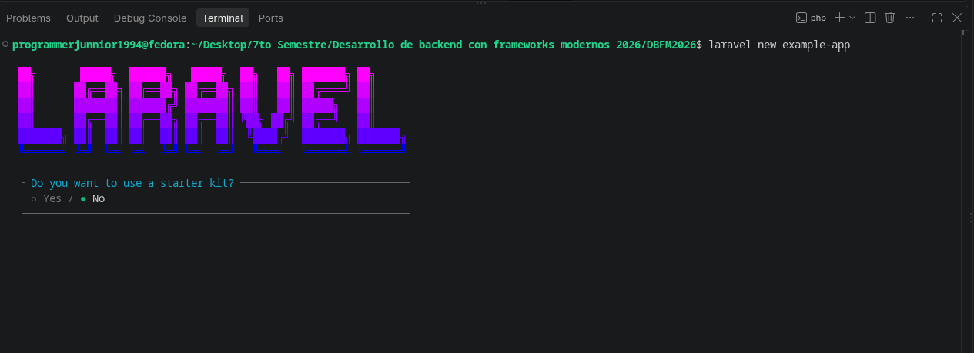
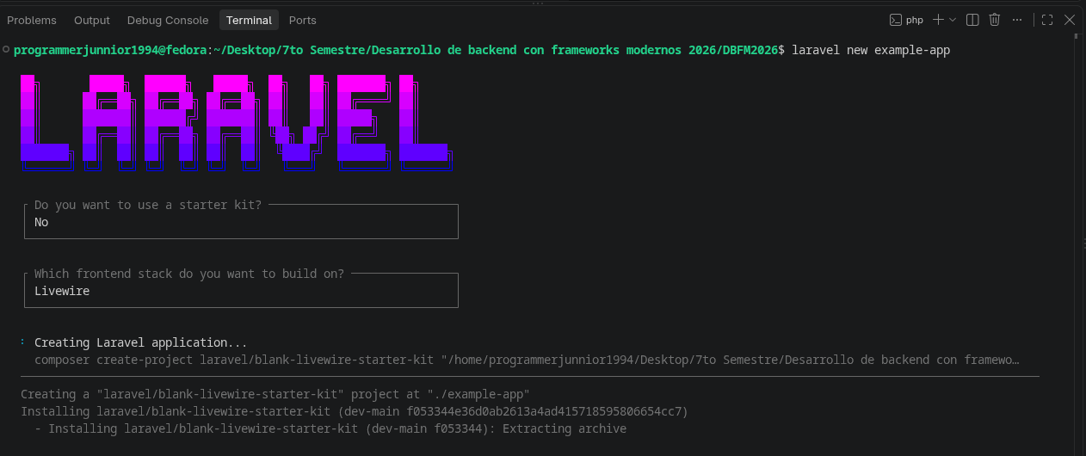
Yo escogí LiveWire como frontend.

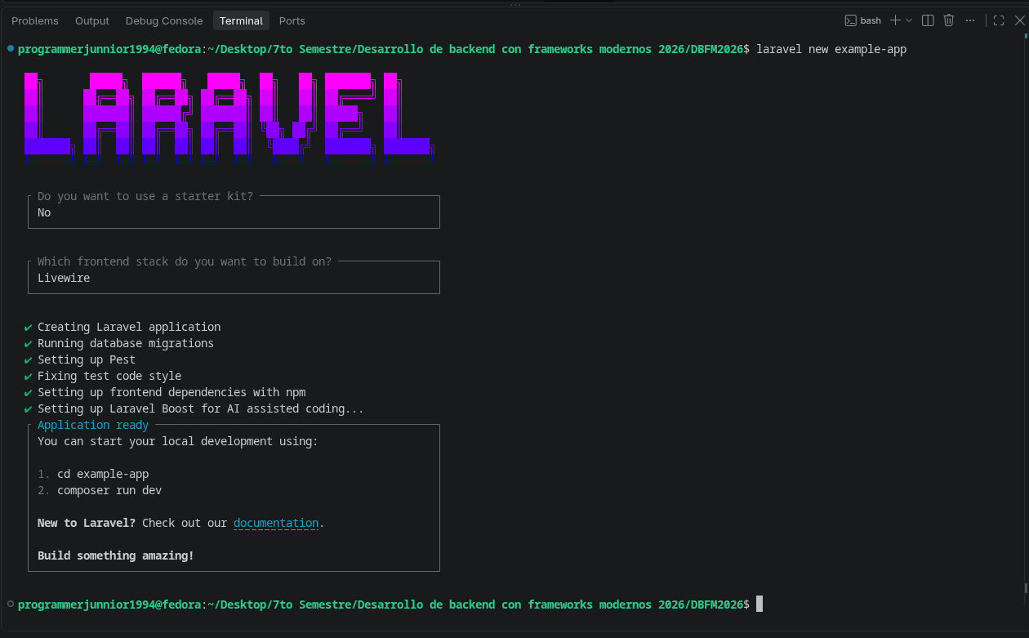
Para poder probar nuestro proyecto y ver que la instalación se hizo correctamente utilizamos los siguientes comandos:
utilizamos cd example-app para acceder a la carpeta del proyecto
y después ejecutamos el proyecto con el comando composer run dev
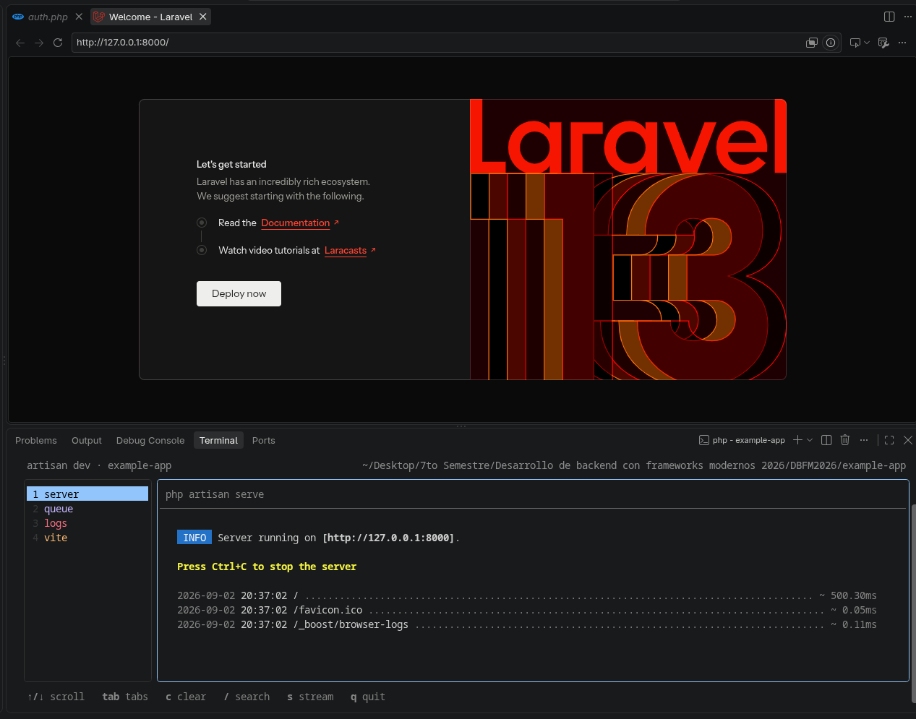

Nos saldrá una dirección IP local en la que se está levantando Laravel
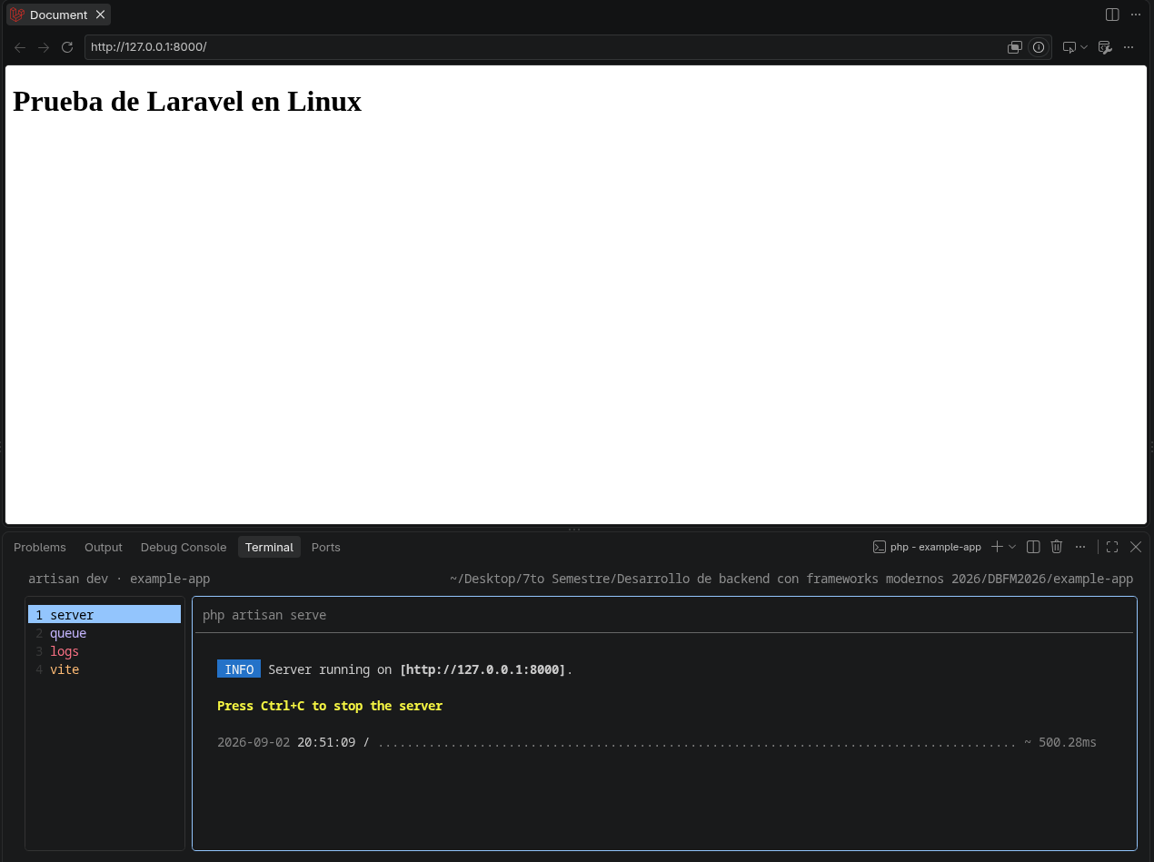

Instalación del framework Spring Boot en Fedora (Linux)
Para la instalación de este framework debemos entrar a la página oficial y descargar un archivo .zip que se ocupará para la instalación
En mi caso utilizaré la siguiente configuración:
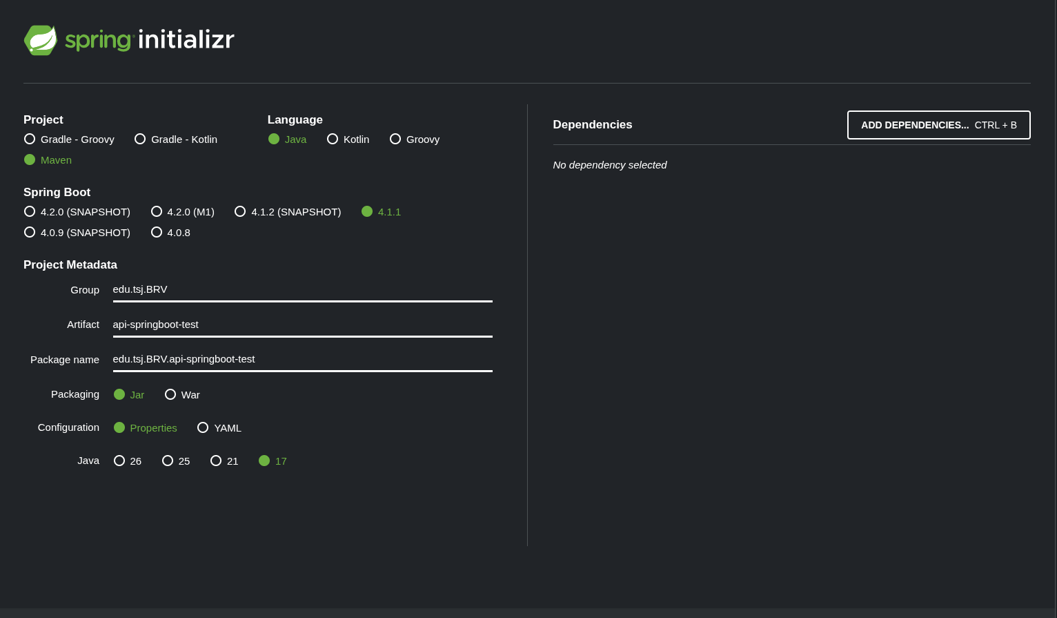

Escogemos la dependencia Spring web

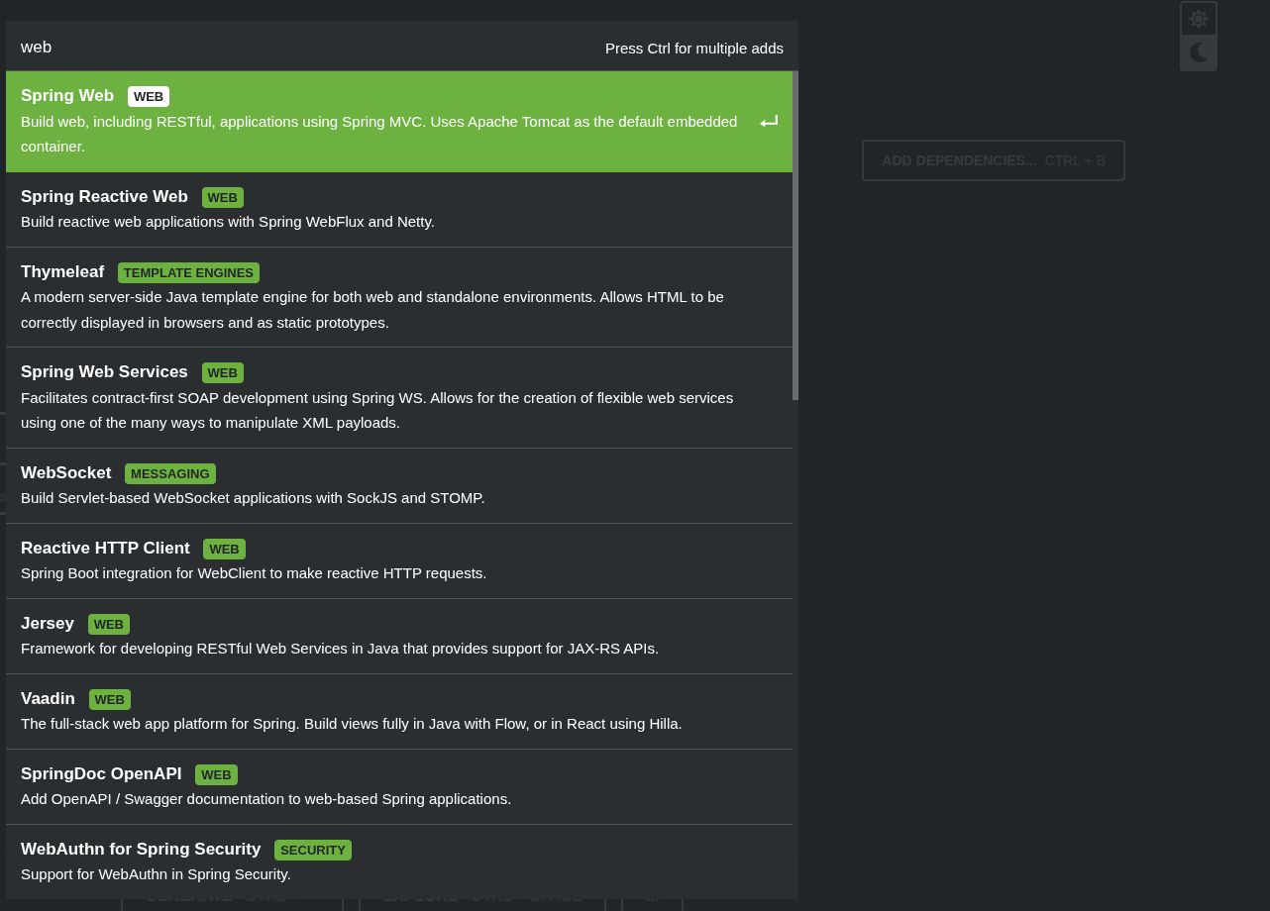
Después descargamos el archivo .zip, lo descomprimimos y abrimos VSCode desde la carpeta.
- El siguiente paso es crear 3 carpetas dentro de la siguiente raíz del proyecto: src/edu/tsj/brv/api_springboot_test
Creamos la carpeta Service con un archivo dentro llamado EstudianteServie.java con el siguiente código de prueba:
package edu.tsj.brv.api_springboot_test.Service;

import java.util.ArrayList;
import java.util.List;
import org.springframework.stereotype.Service;

import edu.tsj.brv.api_springboot_test.model.Estudiante;

@Service
public class EstudianteService {
private final List<Estudiante> estudiantes = new ArrayList<>();

public EstudianteService(){
estudiantes.add(new Estudiante(1L, "Juan Pérez", "juan.perez@gmail.com"));
estudiantes.add(new Estudiante(2L, "Maria López", "maria.lopez@gmail.com"));
}

public List<Estudiante> getAllEstudiantes(){
return estudiantes;
}

public void guardarEstudiante(Estudiante estudiante){
estudiantes.add(estudiante);
}

}

Creamos la segunda carpeta llamada model con un archivo dentro llamado Estudiante.java con el siguiente código de prueba:
package edu.tsj.brv.api_springboot_test.model;

public class Estudiante {
private Long id;
private String nombre;
private String email;

public Estudiante(Long id, String nombre, String email){
this.id = id;
this.nombre = nombre;
this.email = email;
}

public Long getId() {
return id;
}

public void setId(Long id) {
this.id = id;
}

public String getNombre() {
return nombre;
}

public void setNombre(String nombre) {
this.nombre = nombre;
}

public String getEmail() {
return email;
}

public void setEmail(String email) {
this.email = email;
}

}

Creamos la tercer carpeta llamada controller con unc archivo dentro llamado EstudianteController.java con el siguiente código de prueba:
package edu.tsj.brv.api_springboot_test.controller;

import java.util.List;
import org.springframework.web.bind.annotation.*;

import edu.tsj.brv.api_springboot_test.Service.EstudianteService;
import edu.tsj.brv.api_springboot_test.model.Estudiante;

@RestController
@RequestMapping("/estudiantes")
@CrossOrigin(origins = "*")
public class EstudianteController {
private final EstudianteService servicio;

public EstudianteController(EstudianteService servicio){
this.servicio = servicio;
}

@GetMapping
public List<Estudiante> obtenerEstudiantes(){
return servicio.getAllEstudiantes();
}

@PostMapping
public void agregarEstudiante(@RequestBody Estudiante estudiante){
servicio.guardarEstudiante(estudiante);
}
}

Por último para probar Spring Boot ejecutamos el archivo ApiSprinBootTestAplication.java
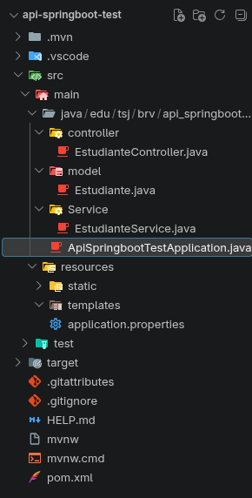

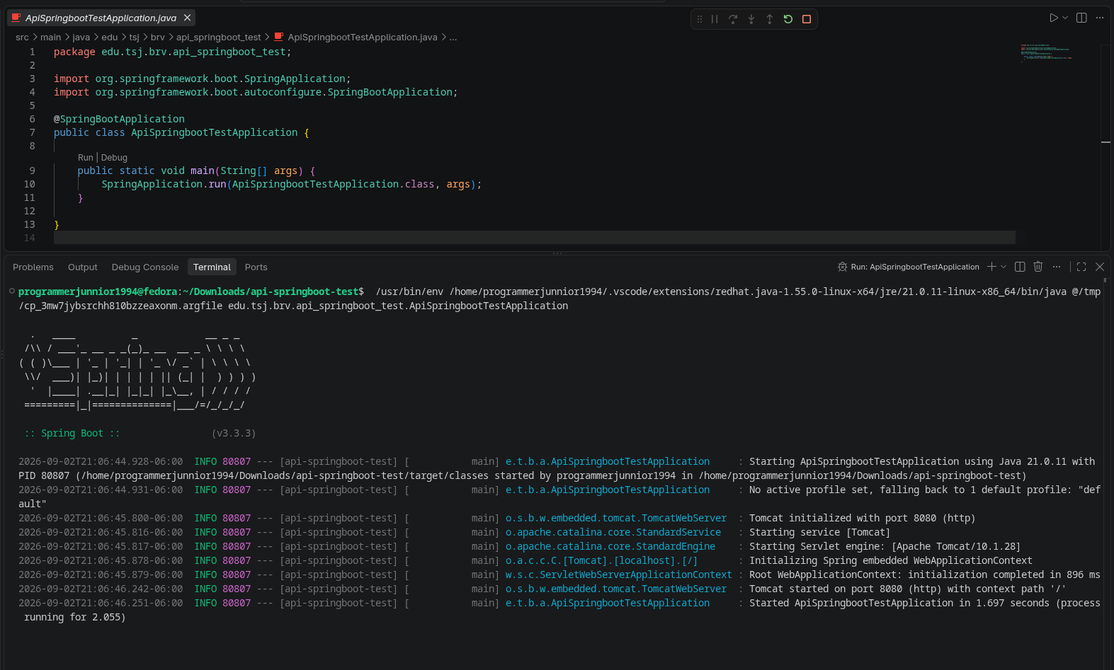
Entramos a su respectiva ruta dentro del localhost en el puerto 8080
